之江汇教育广场（浙江教育资源公共服务平台）
教师使用手册

浙江省教育技术中心
2018年4月

目录
一、个人中心 3
（一）帐号设置 3
（二）统计中心 6
二、个人空间 8
（一）工作空间 8
（二）展示空间 19
（三）学习成果 23
（四）相册 25
（五）通讯录 27
三、资源中心 28
（一）资源网盘分类 28
（二）个人资源报送 29
（三）个人资源报审 30
四、班级空间 32
（一）班级用户管理 34
（二）班级内容管理 35
（四）班级资源管理 36

一、个人中心
教师的用户名和密码与“浙江省教师培训管理平台（pxglpt.zjedu.gov.cn）一致，无需重新注册。无法登录或忘记密码，请联系“浙江省教师培训管理平台”学校管理员获取用户名或重置密码。
在浏览器中输入“之江汇教育广场”的地址http://yun.zjer.cn，在“空间登录”处，输入省教师培训平台用户账号、密码，点击“登录”进入个人空间。
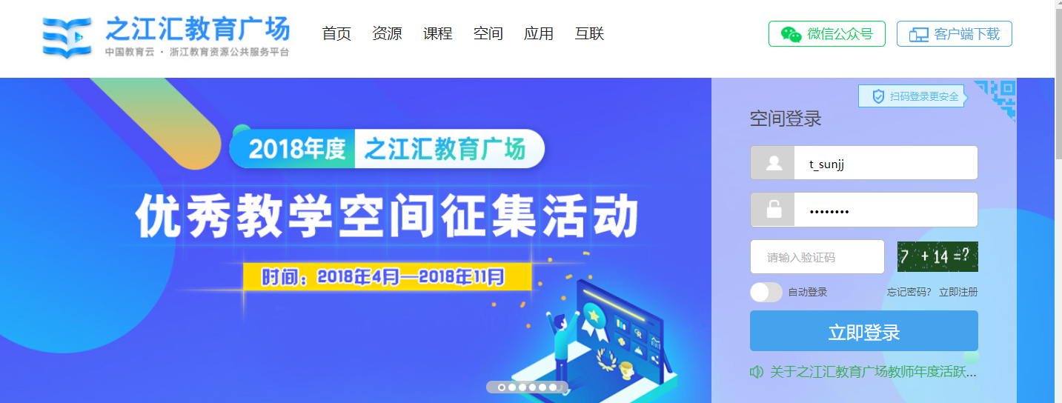

（一）帐号设置

1.个人资料
在页面右上角的设齿轮设置处，点击“个人中心”进入用户中心。
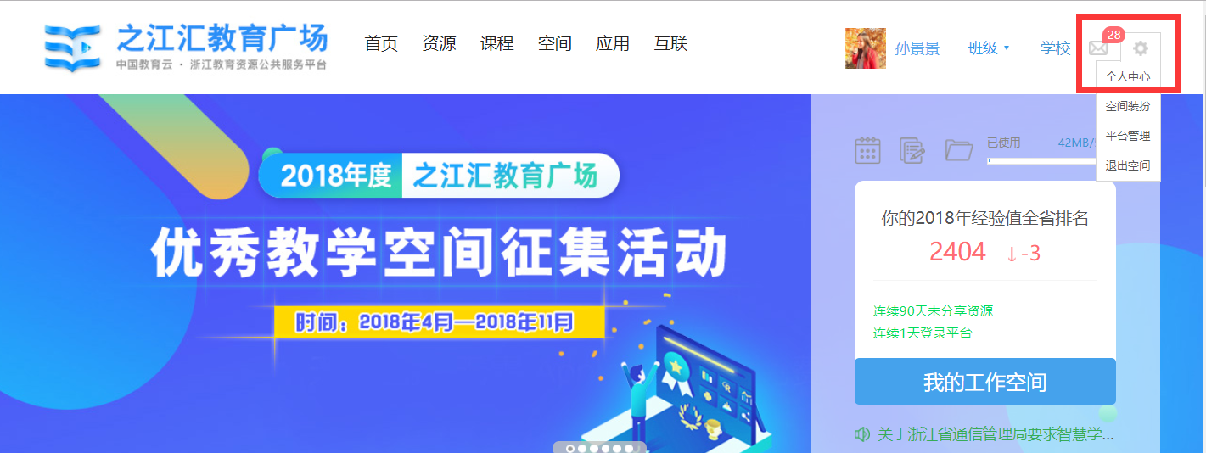
个人资料包括基本信息和任教信息。基本信息，如用户名、真实姓名、性别、个人签名、主页网址，其中真实姓名和主页网址只可修改一次；班级信息是指所在学校、所教学科和当前任教班级等信息。
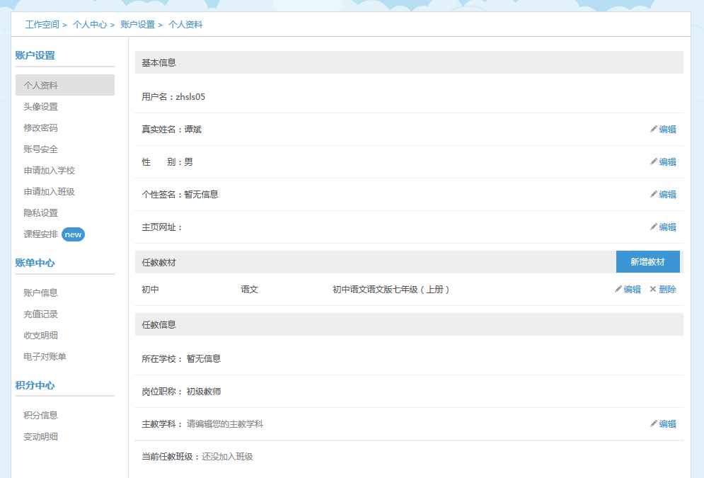
在任教信息中，教师可以编辑所在学校、所教学科和所在班级等信息。

2.头像设置
点击“上传头像照片”或“摄像头照相”，在弹出的对话框中选择作为头像的照片或者通过摄像头照相的方式上传头像照片。
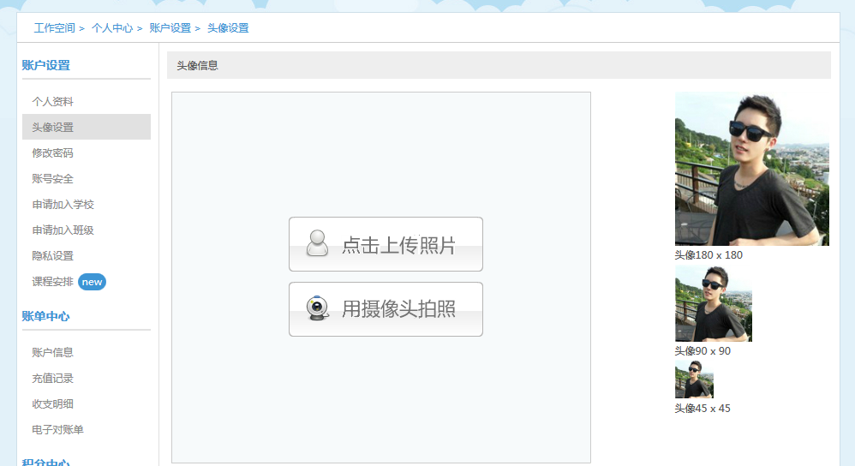

3.密码修改
本平台自建用户可以修改密码，师训平台同步用户不能修改密码,新密码设定需首先输入原始密码。
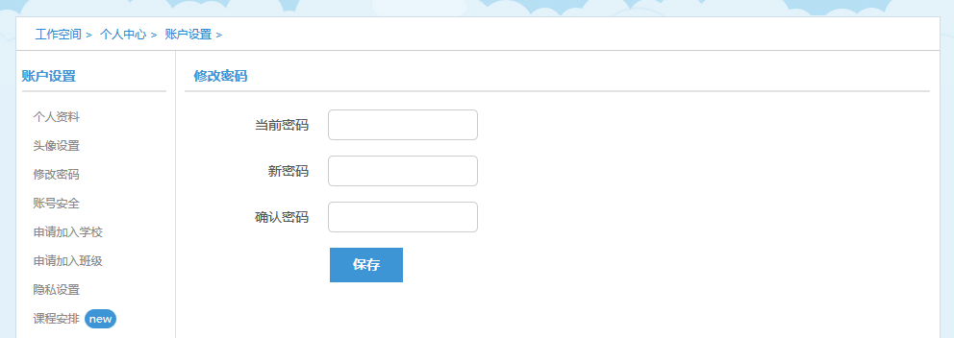

4. 账号安全
用户可在“账号安全”里绑定“邮箱”，绑定邮箱后可作为账号登陆，也可用于找回密码。另外，还可设置密保问题保障账号安全。
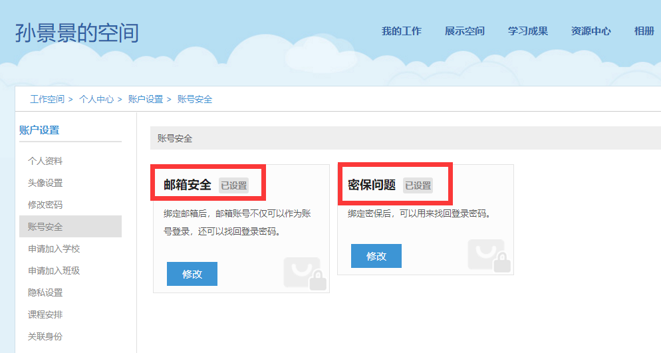

5．加入学校和班级
平台自建账号选择所在地区、学校名称后，点击“提交申请”。待学校审核通过后就可以转入到相应学校。师训平台的账号自动同步学校信息，如有错误，请联系师训管理平台进行修改，修改24小时内会自动同步学校信息。
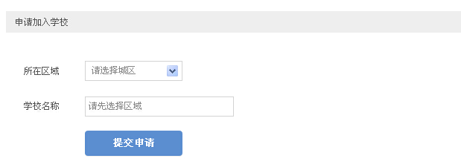
用户选择入学年份、班级和学科，申请加入班级。此外，还可新增学科。

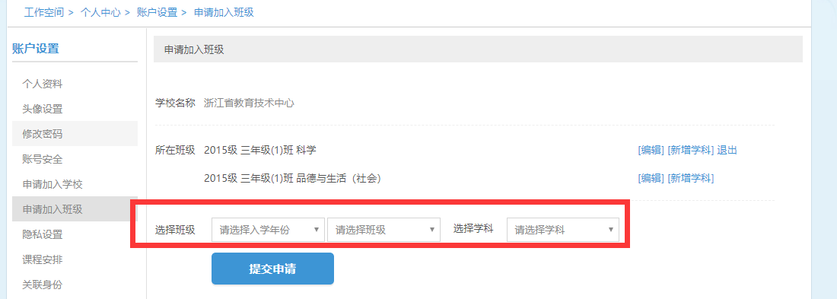

5.隐私设置
通过“隐私设置”，用户可以对个人的展示空间设置为公开、隐藏、好友可见、关注者可见。关注者是指单向关注您空间的用户；好友是指用户之间相互关注空间者。
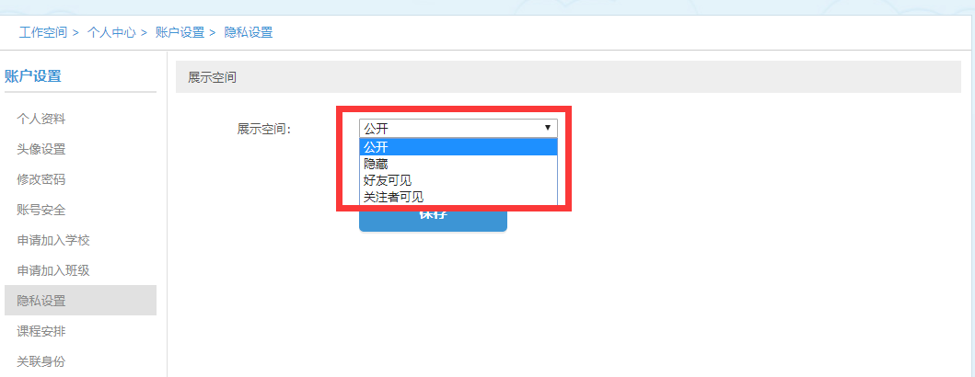
6．课程安排
用户可以再课程安排里设置课表，可以自定义课表的具体时间、班级和学科。
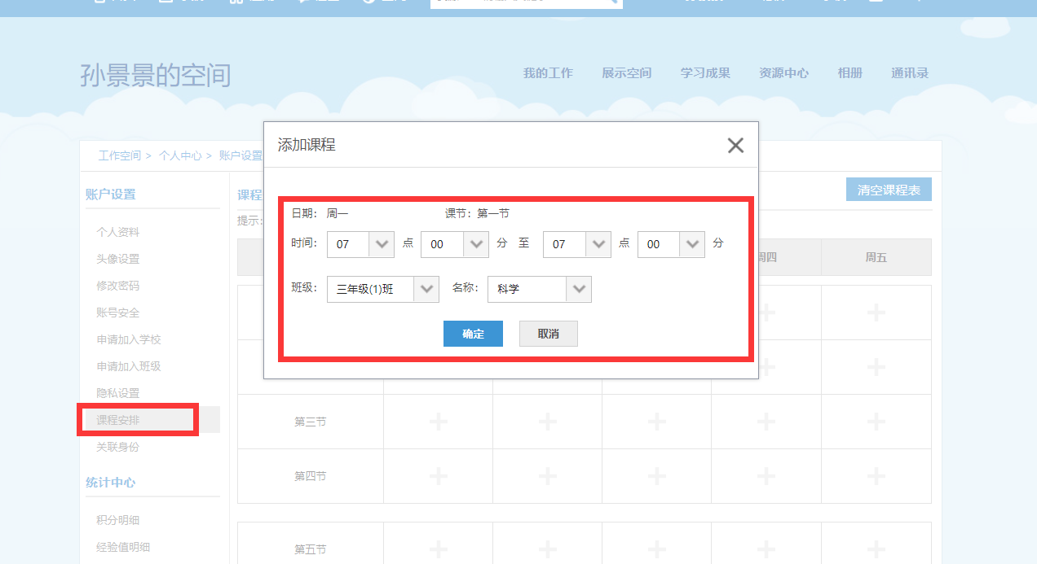
7.关联身份
如果您在本平台拥有多个身份账号，您可以将多身份账号关联在一起，登录其中一个身份账号就可以在空间首页的用户信息模块上轻松切换到其他身份空间并进行相关的教学活动，再也不需要每次分别登录多身份账号空间了。注意不能关联其它平台身份账号，也不能关联平台相同身份或学生的账号。
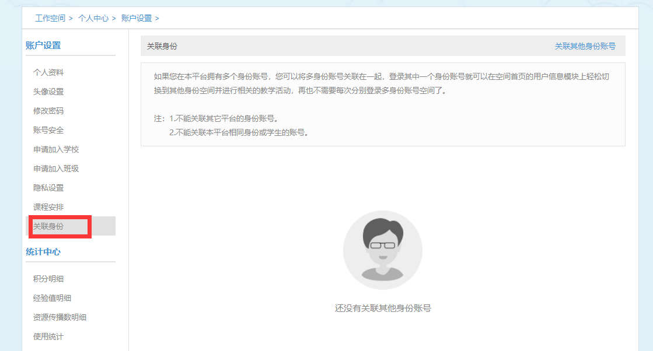

（二）统计中心

1.积分明细
通过积分明细，用户可以自选时间段，查看近期积分明细和积分变动记录。
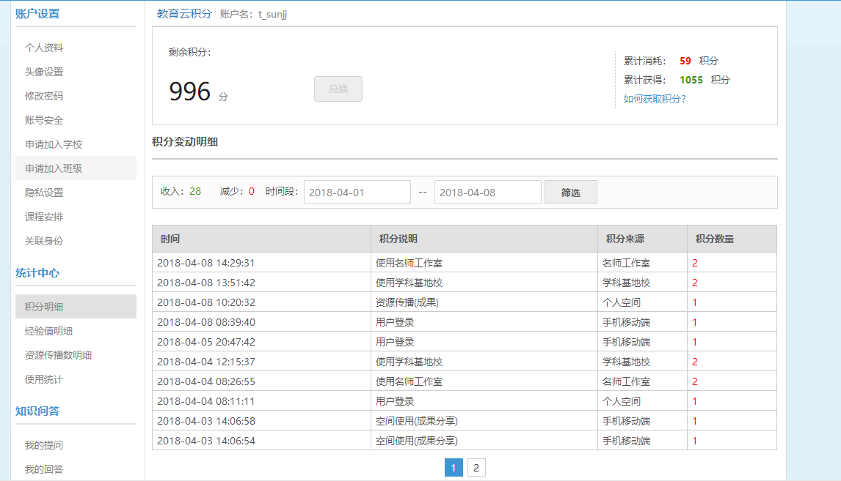
点击“如何获取积分”可以查看最新的积分规则。下图是2018年的最新积分规则。
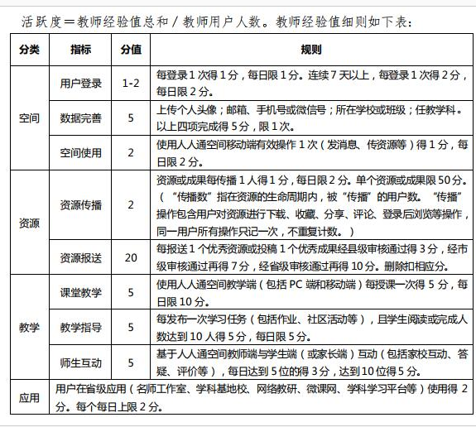

2.经验值明细
“经验值明细”中，用户可以自选时间段，查看近期的经验值情况。其中总经验值是账号开通后的经验值，年度经验值是本年度的经验值。点击“如何获取经验”可查看最新的经验值获取规则。
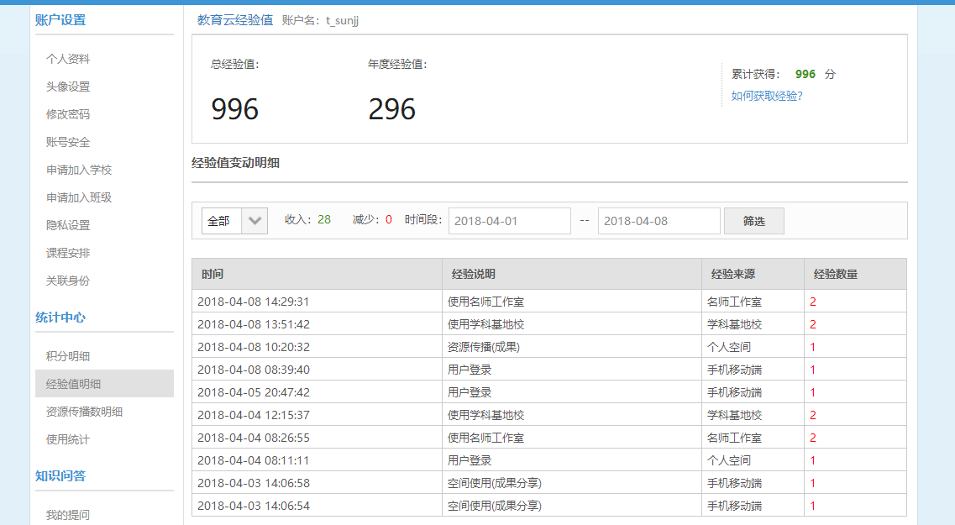

3.资源传播数明细
可查看资源传播数明细，“资源传播数”指在资源生命周期内，被“传播”的用户数，“传播”操作包含用户对资源进行下载、收藏、分享、评论、登录后浏览等操作，同一用户所有操作只计一次，不重复计数。
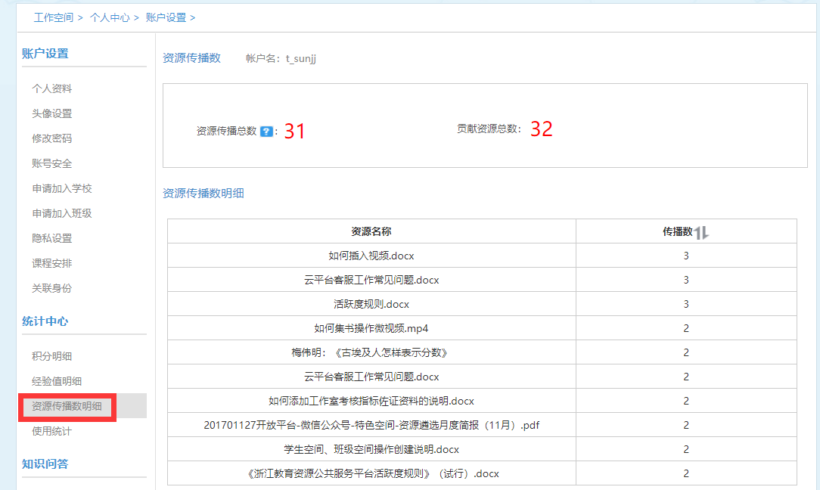
4.使用统计
使用统计可以查看教师的空间活跃状态，2018年年度活跃空间
是指本年度起统计，教师本人年度经验值大于等于60的空间。
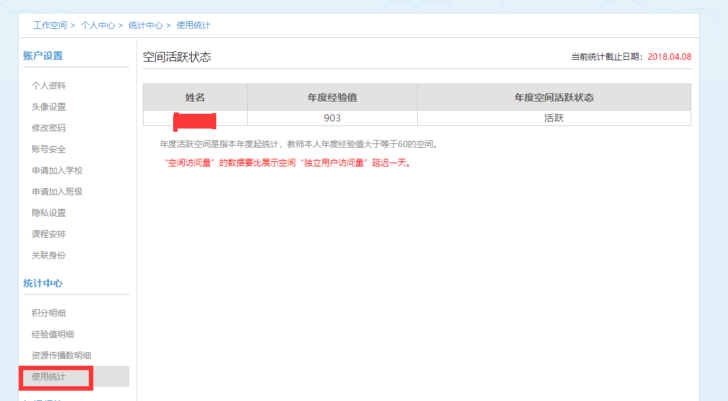

（三）其他设置
1．安全管理
“安全管理”里看到个人举报明细、被举报明细及系统检测明细。
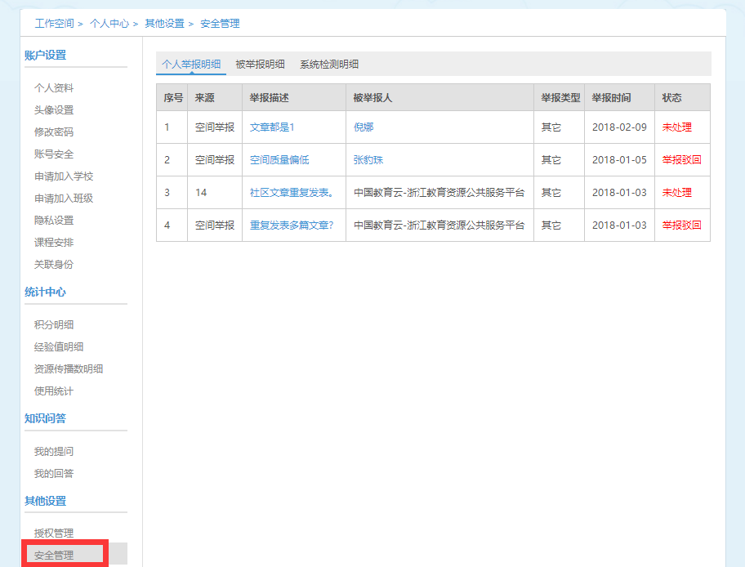

2.空间建设说明
空间建设主要包括网盘共享和应用案例两方面，网盘共享说明
空间网盘资源的数量、资源原创性和资源整理情况；应用案例从空间在课程资源开发、师生教学互动、家校互动等角度提炼1个空间移动端的应用典型案例,重点要介绍应用场景,解决的问题,取得的效果,提炼空间移动端教学应用的典型案例,字数不少于800字。

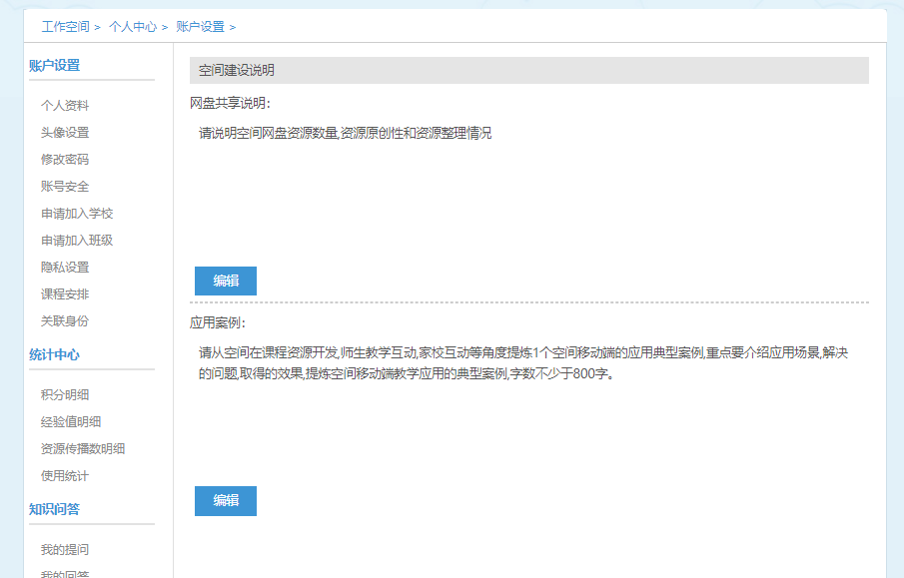
3.装扮记录
如果您装扮主页出现异常或想回溯到某备份点时，可在以下装扮记录中选择某次装扮主页时备份的记录进行恢复，其中，系统只保留近期 10 次的主页装扮备份记录。如果主页无法正常打开时，也可以尝试点击【一键恢复初始化主页装扮】按钮进行恢复。恢复成功后，便可正常打开个人主页。

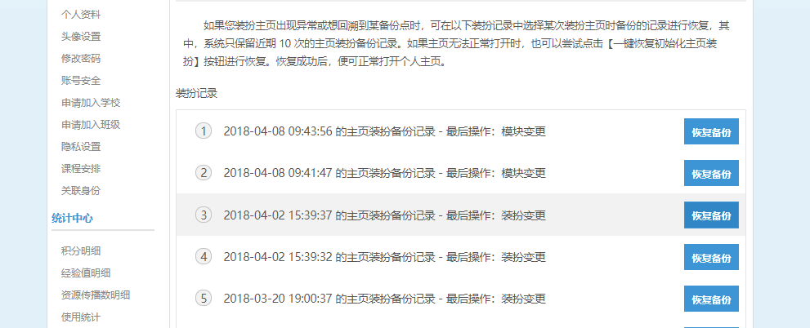

二、个人空间
个人空间包括工作空间、展示空间、学校成果、资源中心、相册、通讯录。

（一）工作空间
工作空间贴近教师日常的教学工作，在这里教师不仅可以添加个性化的教学应用来完成教、学、研等教学工作，还可以与学生家长进行快捷地沟通。

我的工作
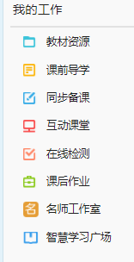

教材资源
“教材资源”里教师点击“添加教材”，教材添加完成后，选择相应的教材可以看到教材对应的章节目录，点击章节目录进行切换时，相应的资源会随之切换；点击“自定编目”，教师可以新增教材章节目录，也可看到其他老师创建的章节目录。
教材资源主要提供用户对自己云端中收集的资源进行编辑加工，并且可以上传、查看、收藏、下载、分享其他用户共享的资源和精品资源。所有的资源都与教材章节目录相关联，方便查找和使用。
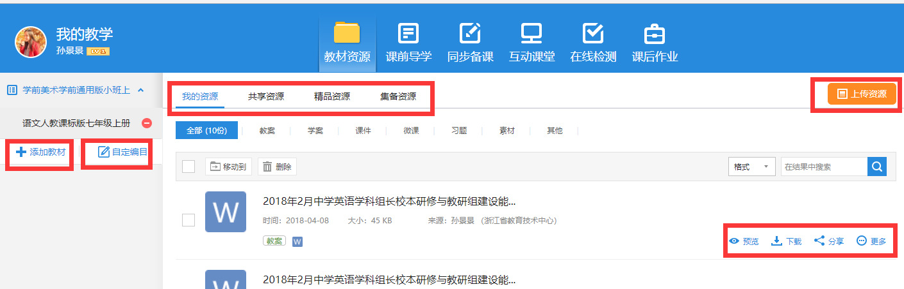

课前导学
课前导学主要提供用户在课前将预习任务推送给学生。用户在选择教材对应章节后，可以创建导学并将导学内容推送到班级学生空间供学生学习。导学由文字型导学要求和若干素材型的导学资源（如文档、视频、图片、习题等）组成。
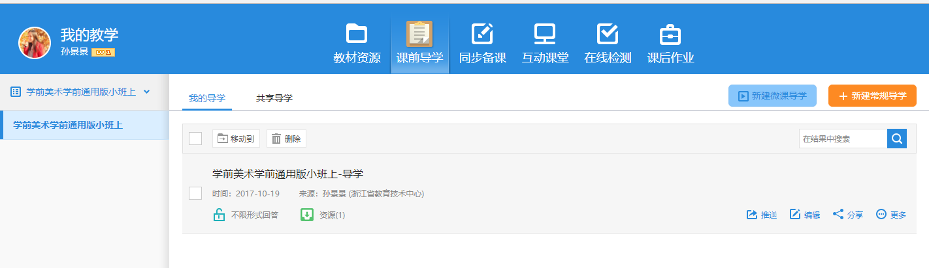
点击“新建常规导学”，填写导学内容，选择导学素材，设置导学是否需要学生回答即可完成导学创建，点击“推送”选择班级，可将导学任务推送到班级学生空间。点击“保存”可将导学保存到“我的导学”中。
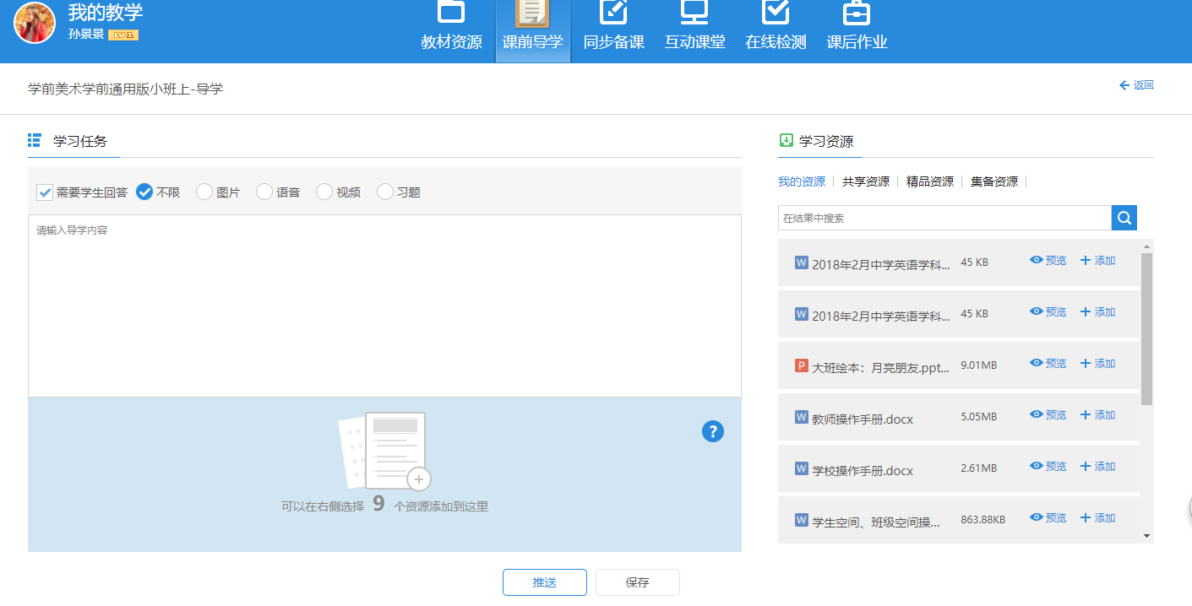

同步备课
同步备课主要提供用户方便快速的备出高质量的课件。用户可根据学生课前导学预习的反馈情况，结合教学目标进行授课课件的制作。同步备课同时为用户提供了便捷的课件制作工具，在制作课件的过程中能方便的调用所需资源、素材和学科工具，快速完成课件的制作。

互动课堂
用户在课堂中使用电子白板或其他授课工具过程中的录屏和截屏内容都保存和记录在互动课堂里，这些内容可同步发送到学生空间，方便学生课后继续巩固学习。
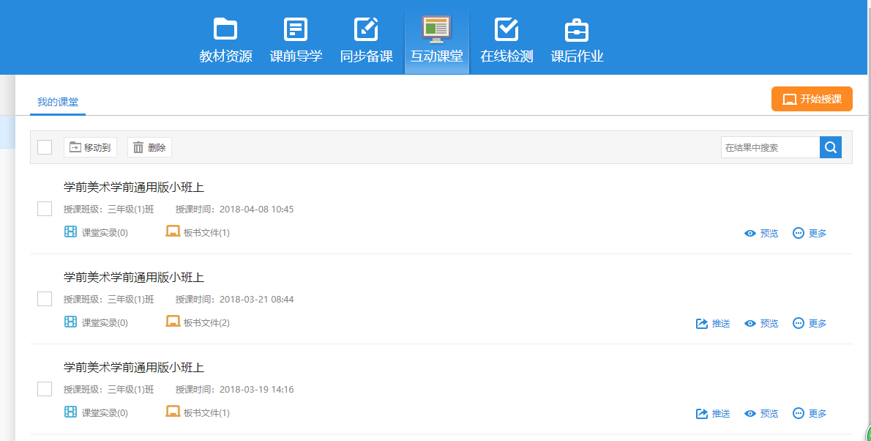

在线检测
在线检测主要提供用户快速组卷，并将检测题发送给学生，同时，系统能自动进行统计分析，将学生完成情况快速反馈给教师，便于教师实时掌握学生学习情况，指导后续教学内容的调整。发送的检测题，学生可以通过授课辅助工具当堂完成，也可以课后在学生空间中完成。
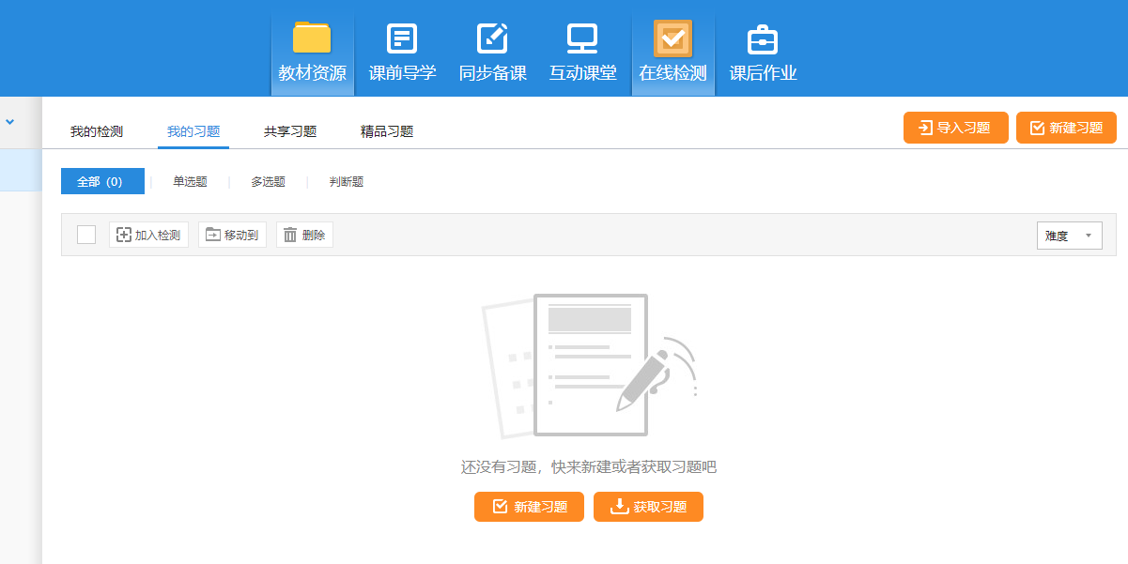

课后作业
课后作业主要是提供教师布置体验式作业或通知类作业给学生，作业类型有图片作业、音频作业、视频作业和通知作业。教师将作业要求和作业附件发送给学生，并将作业通知发送到家长手机上，学生可通过手机或个人空间完成作业并提交给教师。 教师布置作业后，在“课后作业”中可以看到作业记录，包括作业布置班级、布置时
间、要求完成时间和完成作业的学生人数等。
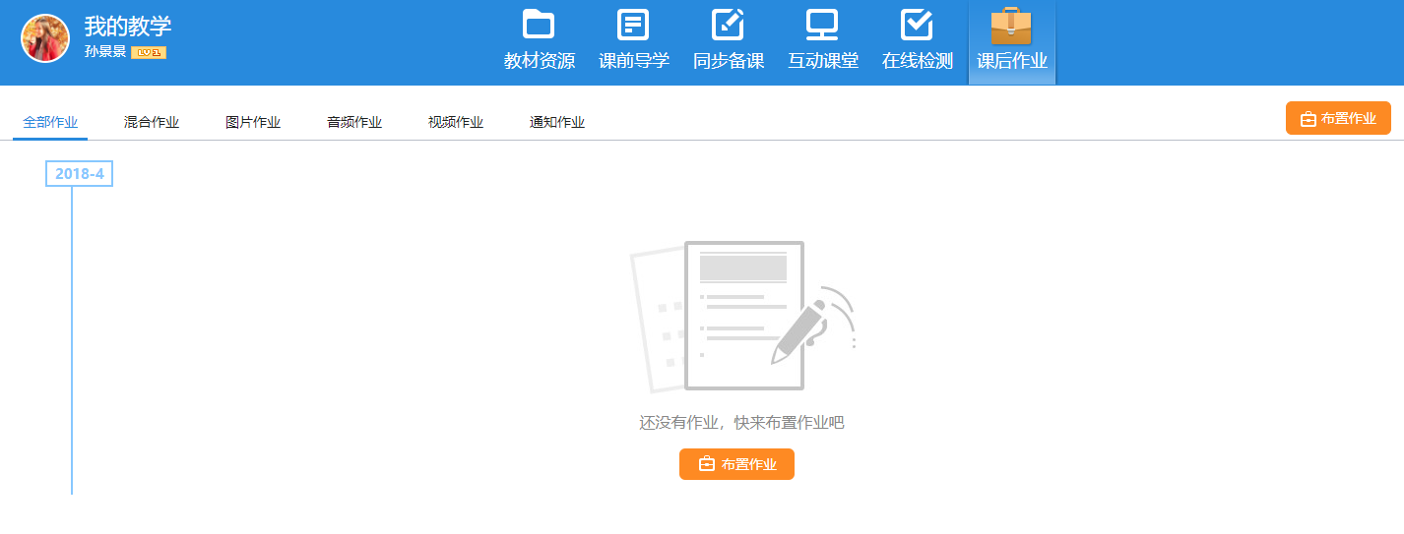

名师工作室
名师网络工作室开展面向工作室成员的网络辅导、在线答疑、网络研修活动，对教师进行示范及培训辅导，培养和促进教师自我提高。
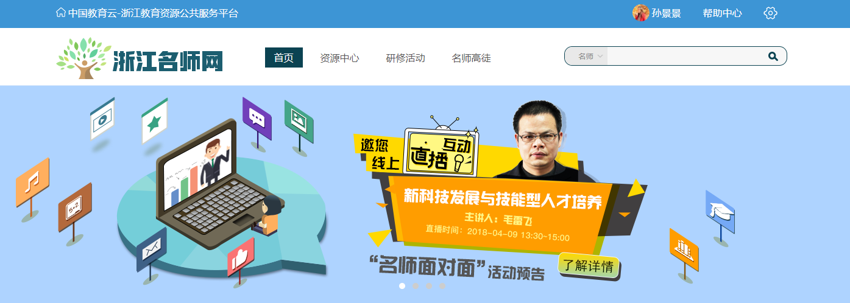

智慧学习广场
智慧学习广场跳转到“课程”频道，可以查看我的课程、点播课程和直播课程，更方面教师搜索、观看各类课程。
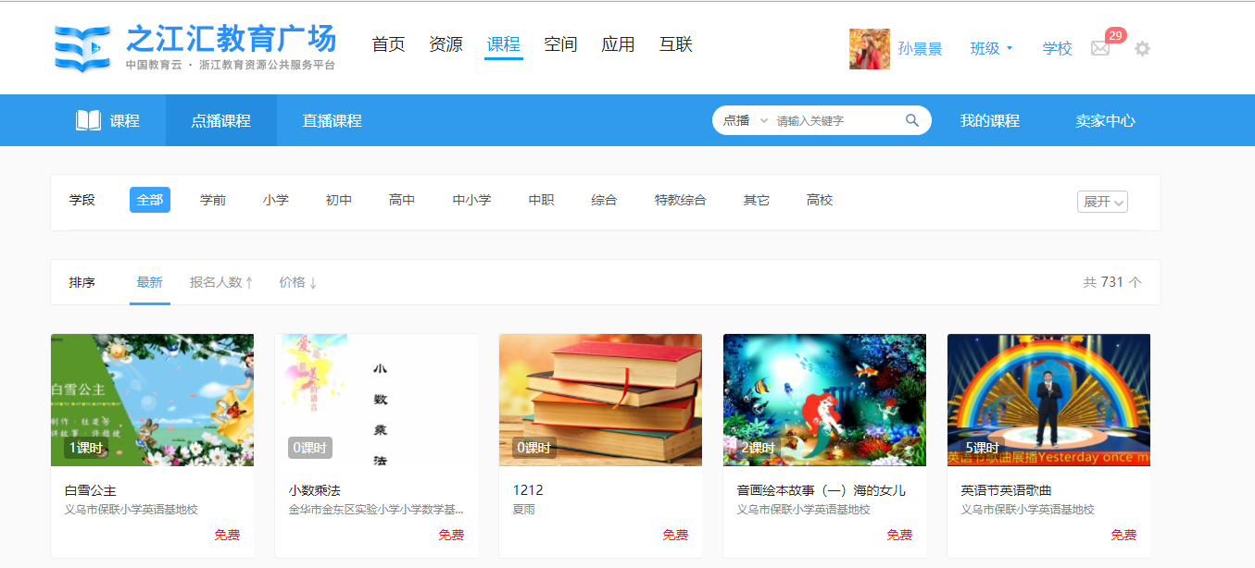

我的班级
教师可以在工作空间内发布作业通知、班级通知、学生成绩、教师寄语、解答学生遇到的问题，还可以与家长保持沟通、共享班级资源、查看班级圈。
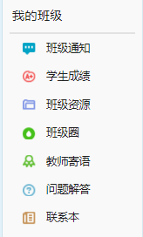

班级通知
班级通知是教师向班级成员发布和管理作业通知的一个应用。教师在这里既可以发布作业、也可以发布一般的班级事务的通知。
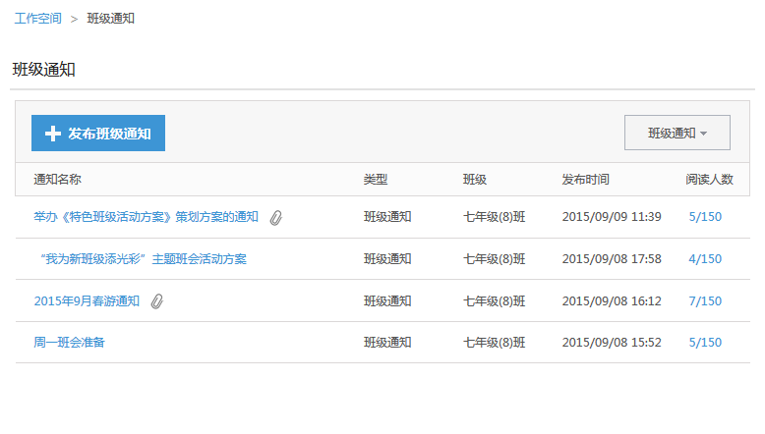
在发布班级通知界面，教师可以选择通知的类型，添加各种类型的媒体附件，方便教师更好的传达信息。还提供了通知模板，教师可以编辑常用模板方便下次使用。
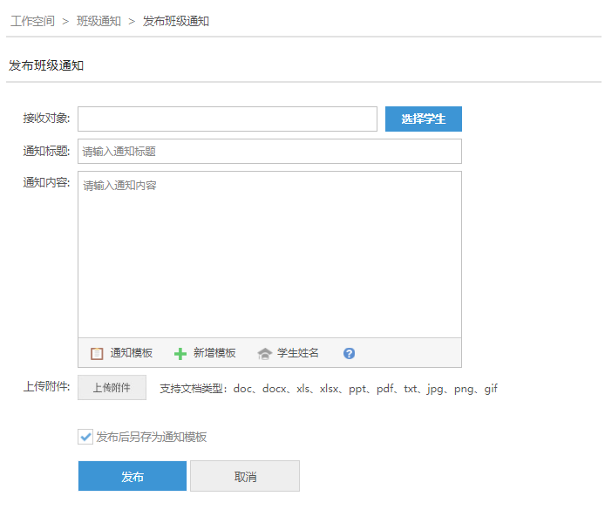

学生成绩
学生成绩是教师发布和管理成绩通知的一个应用。教师在发布界面，必须选择班级，再下载成绩模板，录入完成绩后再导入发布即可；每个学生只能接收到自己的成绩。
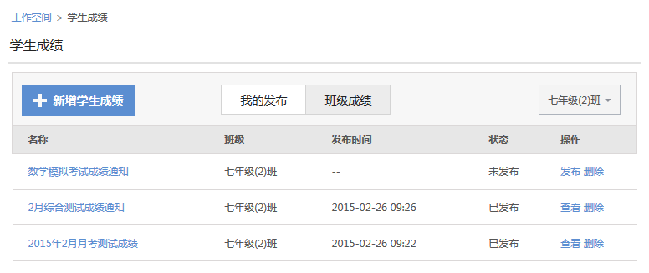
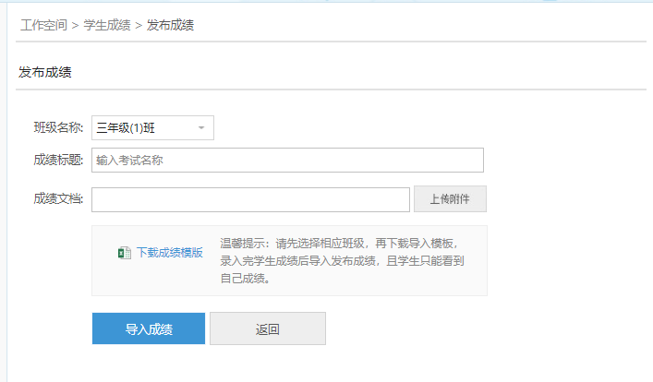

班级资源
班级资源为班级内教师和学生共享的所有资源。资源列表展现资源的名称、上传时间、大小、下载次数、类型等信息，班级资源分为视频、图片、音乐、文档、压缩包等多种类型，可支持下载。只有班主任可以对班级资源进行管理操作，不公开的资源仅班级内成员可见，公开的资源所有访客可见。

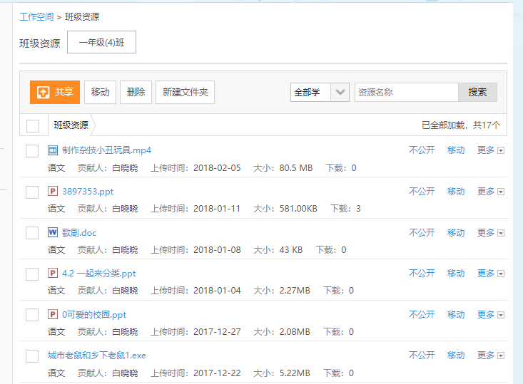
（注：班主任的班级资源列表）
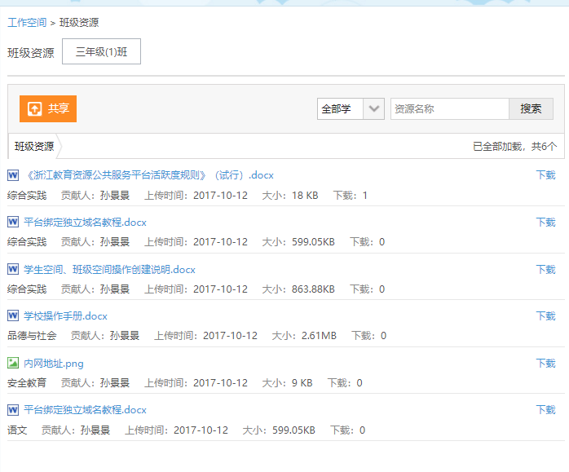
（注：任课教师的班级资源列表）
本班教师和学生可以共享资源到班级资源库，点击共享按钮，在共享资源页面选择本地的资源上传，选择资源所属的学科后，即可一键共享到班级，与班级内成员共享资源。
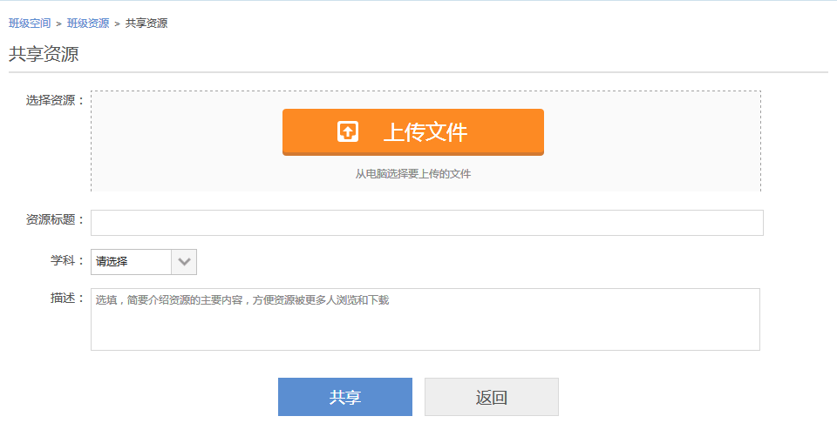

班级圈
班级圈是分享孩子成长点滴的一个校园社交应用。教师可以发布个人生活或班级活动的内容，也可以与学生或其他教师进行互动。
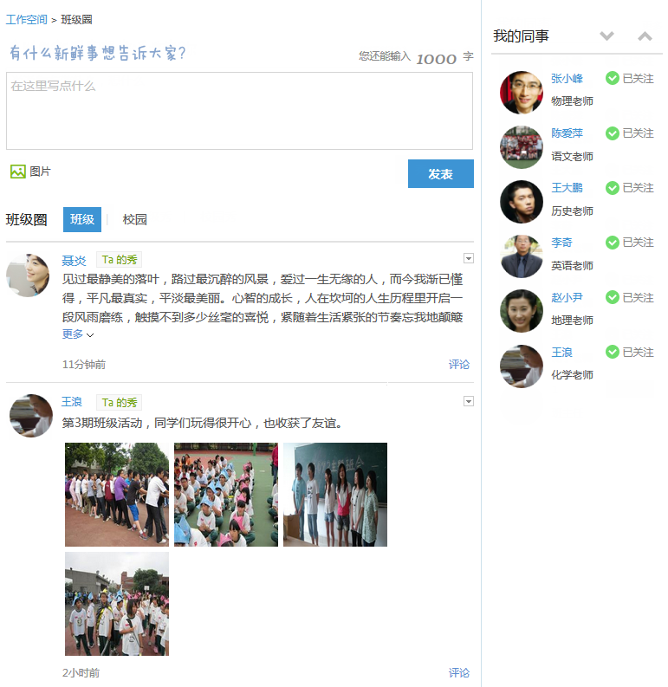

教师寄语
教师寄语是记录学生在校的表现情况的一个应用。如果教师怕伤害孩子自尊心，可以选择间接的方式提醒他。学生、家长都可以接收到任课教师对孩子的评价，家长可以更方便地了解孩子在校表现情况，协助教师对孩子进行家庭教育。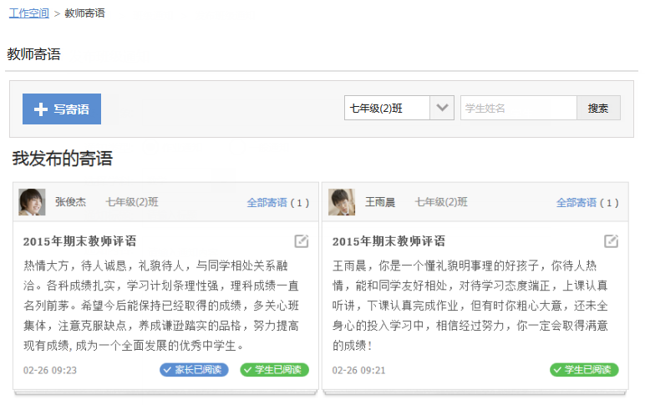
在写寄语界面，教师可以编辑常用的寄语模板，方便下次使用。
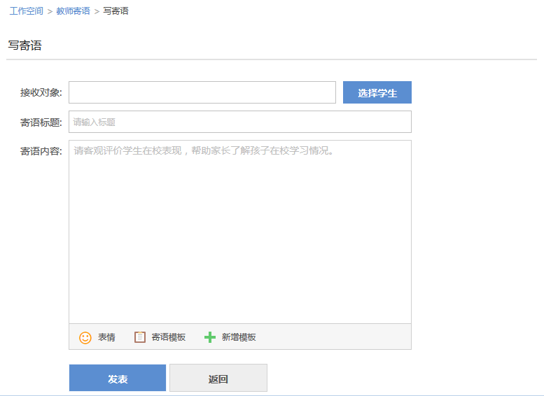

问题解答
问题解答是学生向班级任课教师寻求帮助的一对一的问答应用。教师可以在课后解答学生学习中遇到的一些问题，可以从侧面了解学生对知识点的掌握情况。
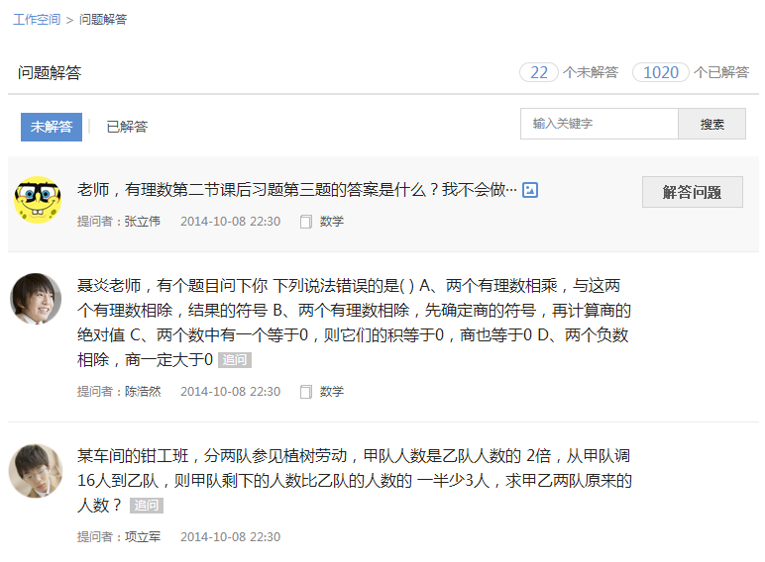

我的应用
教师可以添加个性化特色教学应用，帮助轻松完成教、学、研等教学工作。
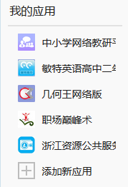
用户可以在应用管理弹框上，通过添加、移除来管理自己的应用。
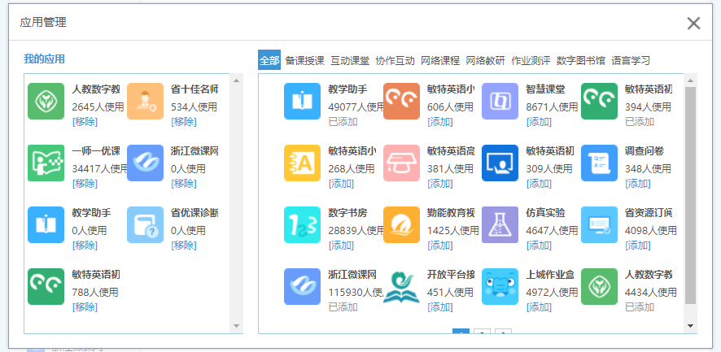

工作空间装扮
工作空间提供了个性装扮的功能，教师可以添加或移除平台提供的基础模块以及第三方应用模块。同时，对已添加的模块可在空间上进行移动排版，使空间用起来更顺手、更符合用户的使用习惯。
添加或隐藏第三方操作如下：
进入工作空间后，点击最右上角齿轮图标中的【排版设置】>【应用模块】，选择相应第三方模块，进行添加或隐藏。
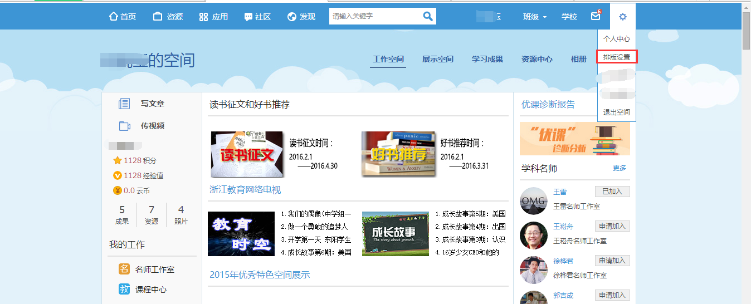
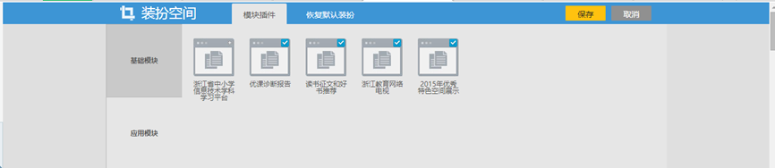

（二）展示空间
展示空间是教师对外展示教学成果及个人魅力的窗口。教师可以在展示空间中发表、管理我的文章，管理资源，管理相册，查看留言和留言等，还可以通过装扮空间的各功能模块装点自己的展示空间。

空间装扮
装扮空间提供高度自定义的设置功能，可根据个人的喜好设置版式布局、皮肤风格、模块插件、页面设置、模块排版。进入展示空间，点击右上角齿轮进入【空间装扮】，即可进行展示空间装扮。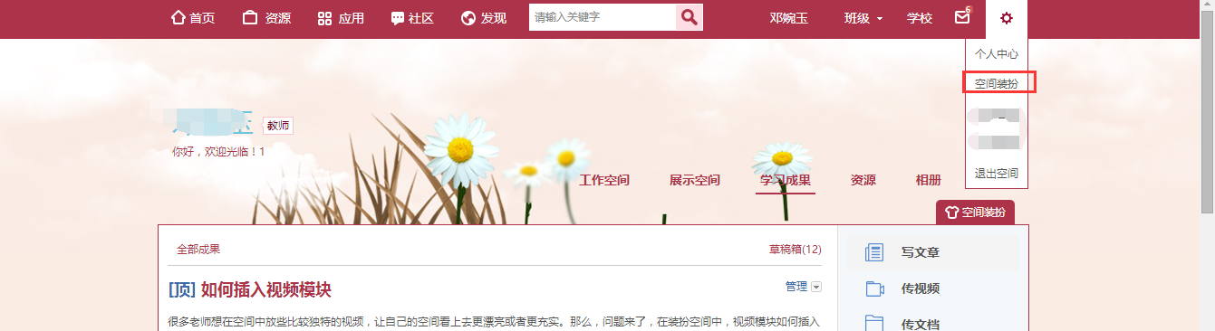
【版式布局】提供不同的版式布局，可以根据自己的喜好选择。
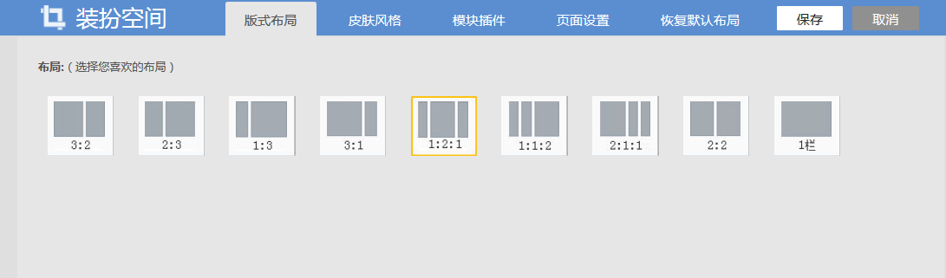
【皮肤风格】提供了不同风格的皮肤模板，可以在页面设置中上传喜欢的图片。
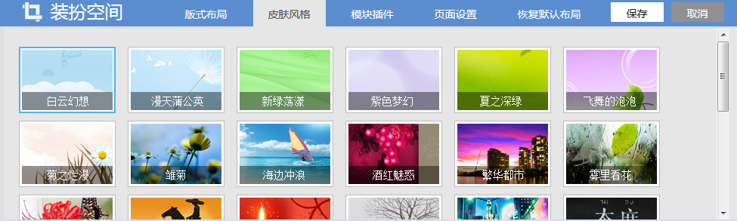
【模块插件】包括基础模板，自定义模块、系统模块。其中，基础模块为系统默认的模块，它包括个性信息、最近访客、文章分类、我的文章、最新相册、我的动态、留言板、我的好友、个人统计、好友文章这些应用。点击每个小模块，在展示空间内就会出现对应的模块，再次点击小模块后该模块会从展示空间上小时，点击编辑按钮，可以编辑模块名称。
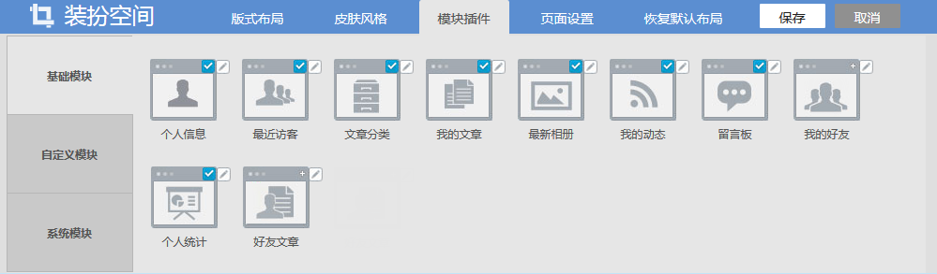
【自定义模块】提供文字模块、列表模块、图文模块、图片模块、Flash模块、视频模块、Html模块、文章模块、相册模块这些模板。点击模板添加自定义内容，完成后在展示空间内就会出现对应的模块。点击编辑按钮，可以编辑模块名称。点击删除按钮，可以删除该模块。
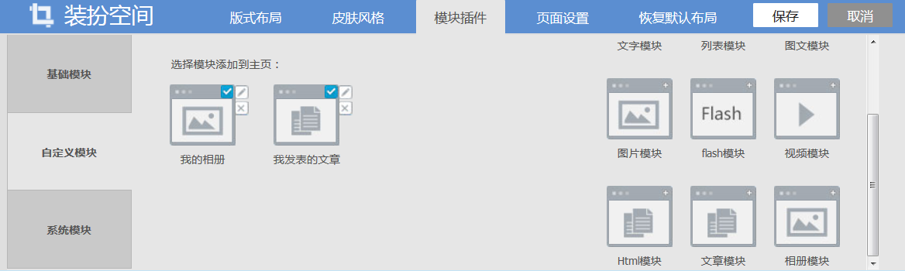
【系统模块】默认显示页面设置和顶部导航，再次点击模块即隐藏相关模块。点击【系统模块】>【页面标题】的编辑按钮，即可编辑展示空间名称。点击【系统模块】>【顶部导航】的编辑按钮，即可添加导航。
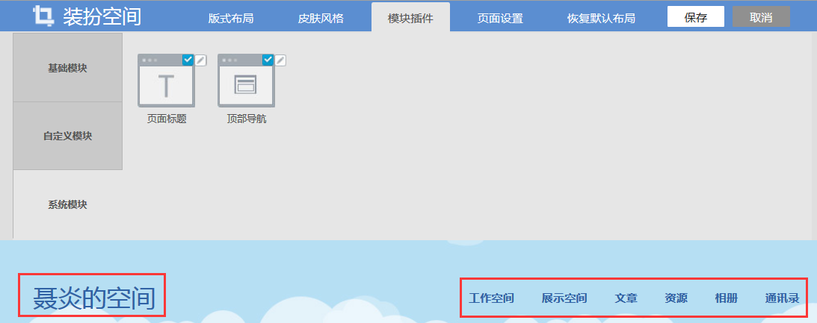

【页面设置】包括头部背景和底层背景。其中，头部背景和底层背景的自定义设置功能，可以根据喜欢上传喜欢的图片。
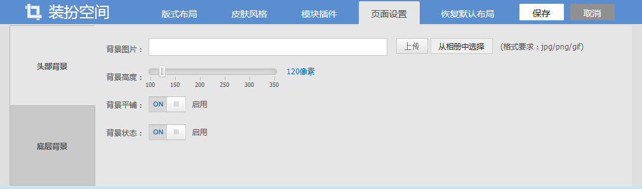
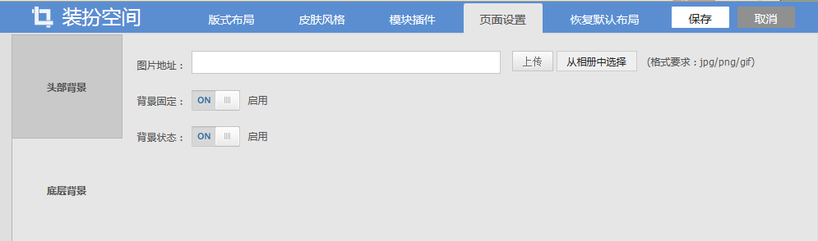
【模块拖动】对于展示空间模块排版，鼠标左键长按某模块上便可以上下左右任意拖动排序，拖到想要放的地方松手即可。

资源展示
在展示空间中，能将自己的资源网盘中资源展现出来。进入展示空间后，点击【装扮空间】>【自定义模块】>【资源模块】，选择相应资源来源和排序方式，点击【确定】后，资源即可展示在主页空间中。目前，资源栏目中提供一下几种资源排序：按上传时间、按评分、按名称、按下载量，进行排序展现。
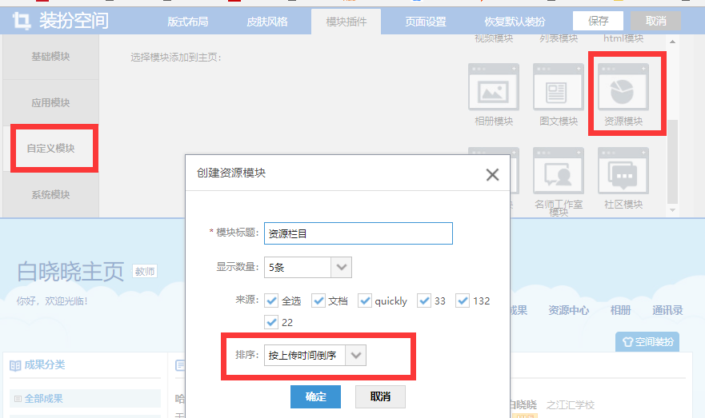

（三）学习成果
列出用户发表的文章，可以发布新的文章、对文章分类、删除文章、编辑文章、站内用搜索文章等，对已经发表的文章进行阅读、评论、传播、投稿、同步、置顶、设置阅读权限、批量管理等操作。
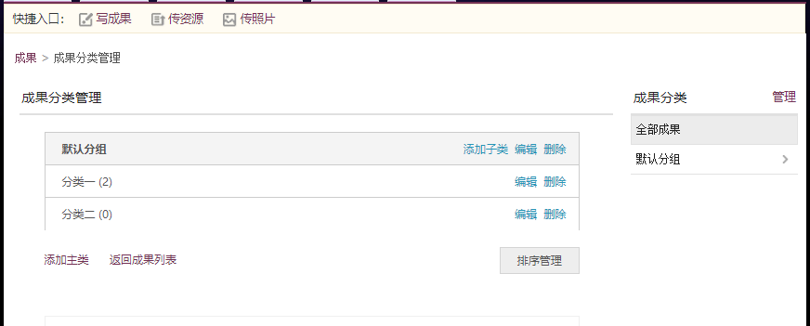
对成果分类进行管理
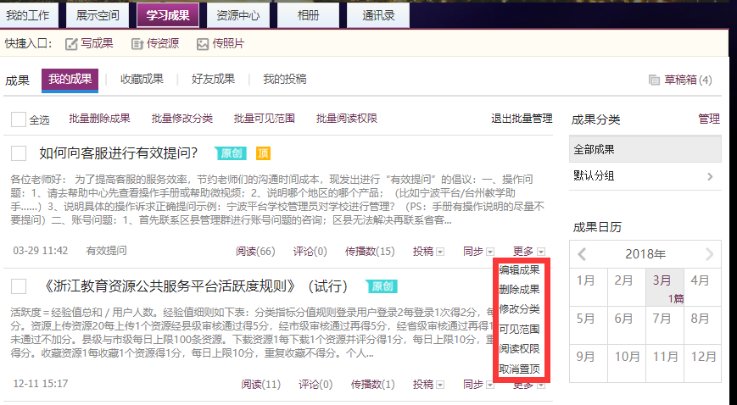
对成果进行批量操作等管理

1.发表文章
点击“发表新文章”，编写文章标题、正文、标签，上传文章附件，选择文章分类和权限，填写发布人，是否允许读者评论、转载，公开权限、置顶权限，还可以将文章设置密码等操作，填写完成后，点击“发表”即完成一篇新文章的发表操作。
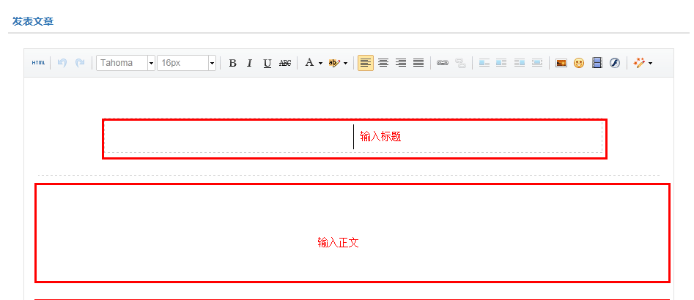
输入文章标题和正文，顶部菜单栏进行文章排版
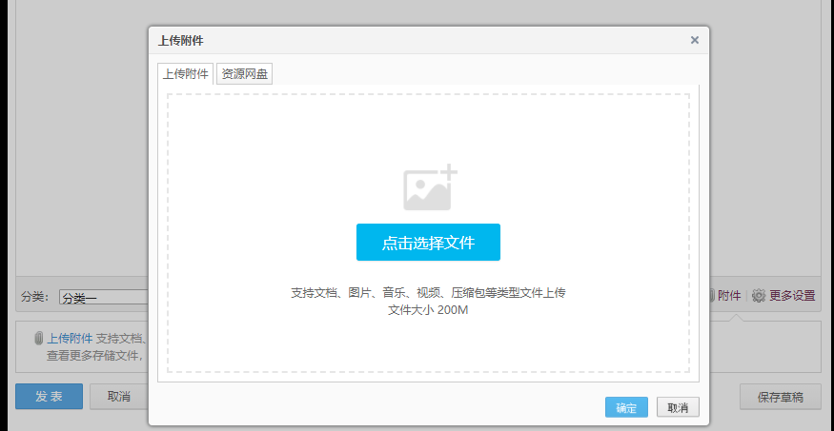
上传文章附件
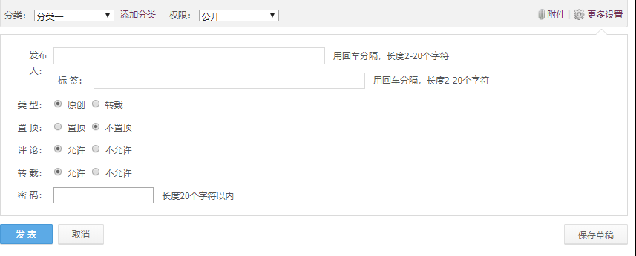

2.文章投稿
学校教师在自己的空间中发布文章后可以点击投稿，将自己的文章展示到学校空间或班级空间投稿栏目，教师投稿后需要经过学校管理员或班主任的审核通过，投稿文章便可以出现在学校和班级门户；如暂无可投稿栏目，需要学校管理员在学校管理里设置可投稿栏目。
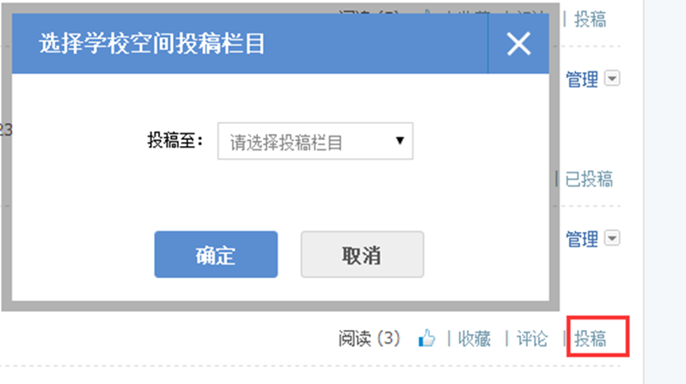
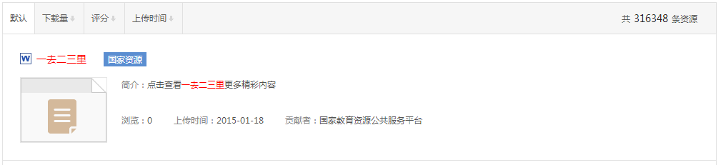

（四）相册
通过“我的相册”，你可以上传照片或者创建新相册，并可以对现有相册进行编辑。

1.上传照片
点击“上传照片”，选择需上传的相册或创建相册，添加照片，点击“开始上传”，就将照片上传到指定相册中。
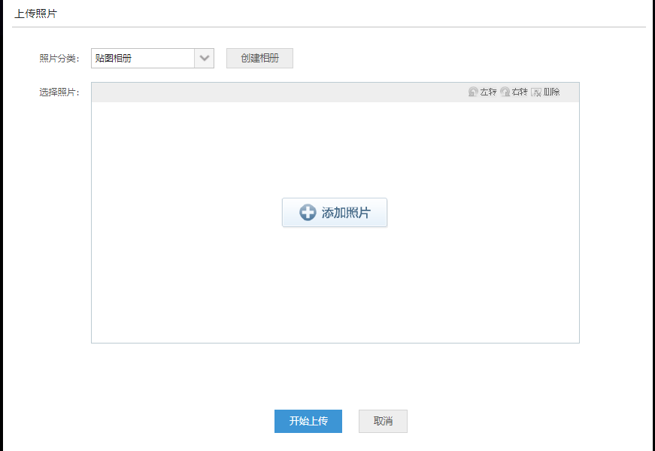

2.创建新相册
你可以创建新相册，编写相册名称、相册描述并设置相册权限等。
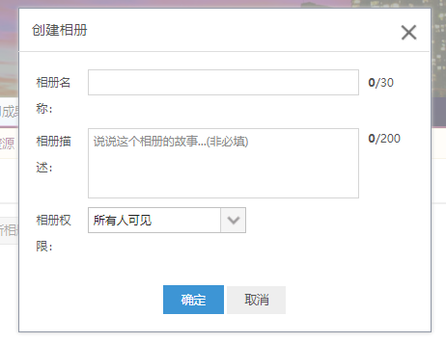
还可以对相册进行编辑和删除操作。
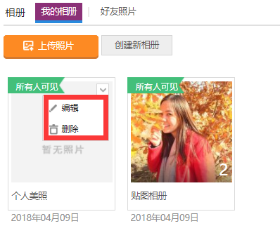

在相册中，设为封面，是作为该相册的封面；设置形象照，是作为展示空间中的个人信息的头像。
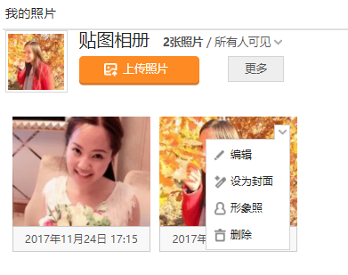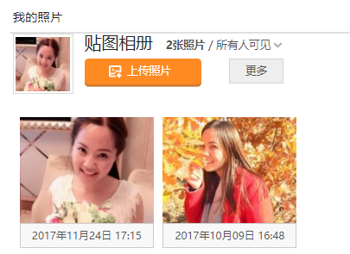
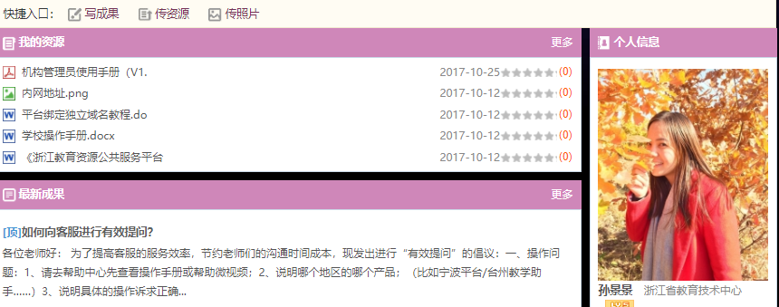

（五）通讯录
通讯录默认列出您的班级成员名单，我的好友（互为关注即为好友），我关注的人，我的粉丝（关注我的人）、我的同事、当前班级等。你可以查看他们的展示主页，给他们发站内信，对其加关注等操作，也可以分类查看成员或按照当前班级查看本班成员。
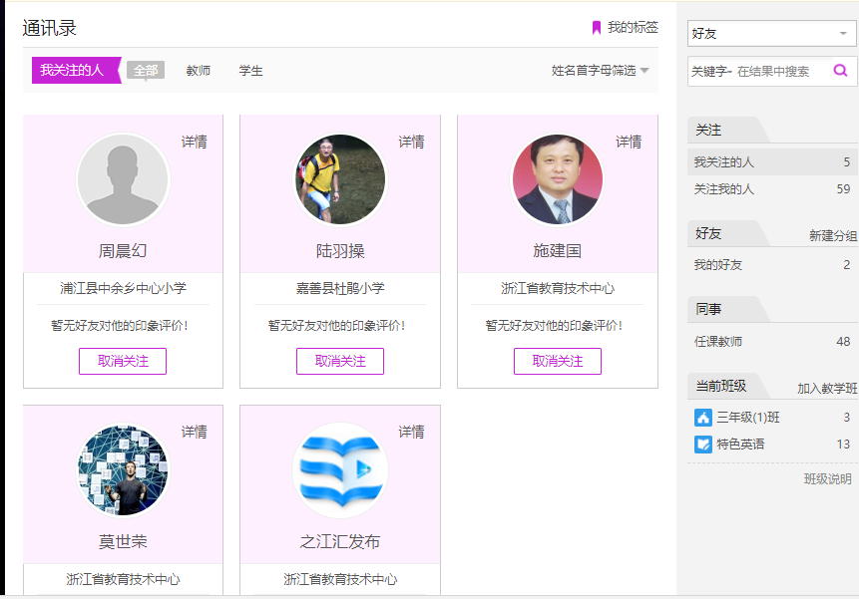

三、资源中心
个人资源库分为“我的资源”、“订阅资源”、“我的收藏”、“我的下载”“我的分享”、“我的上报”七部分，提供上传、分享、报送、收藏、下载、移动、删除资源和原创标识等管理功能。
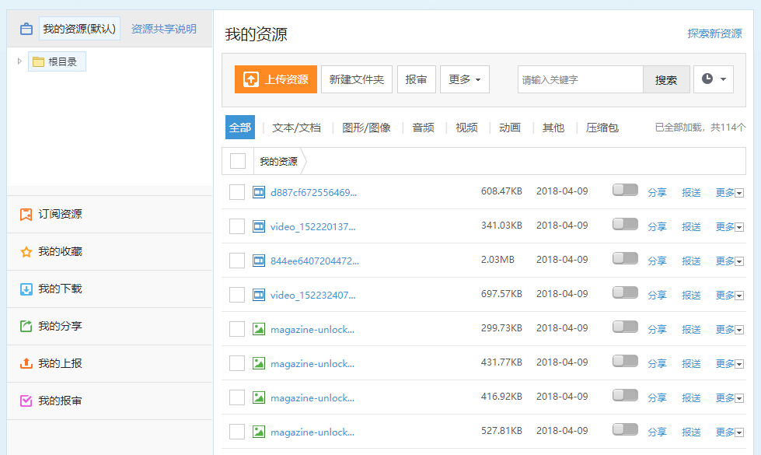

（一）资源网盘分类
个人网盘，我的资源栏目可以支持用户对文件进行自定义分类。点击新建文件夹，填写文件夹名字保存后，即新建分类成功。已建好的文件夹在左侧以树型目录结构展示。
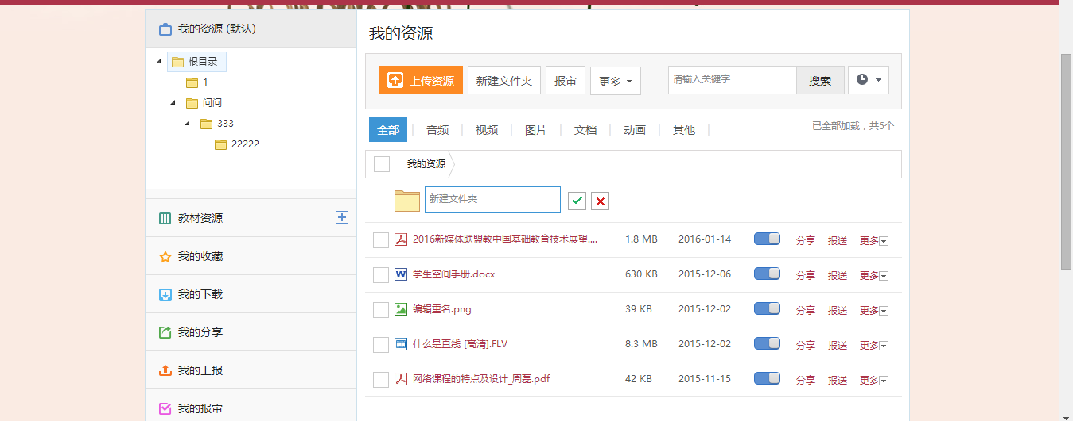
用户可以对文件夹下的资源进行分享、重命名、移动、下载、报送、删除、原创标识等功能，提供按资源格式筛选查看排序，可按时间排序或者按名称排序。
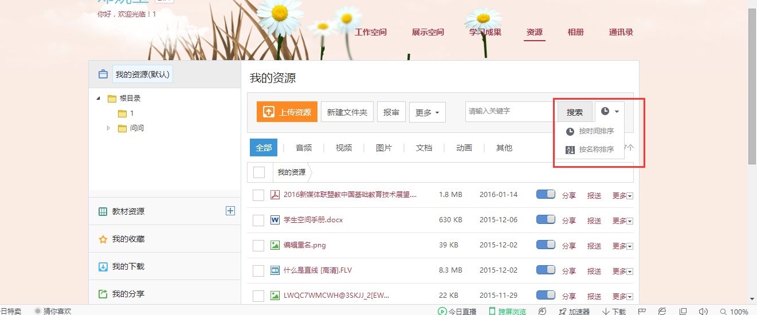

目前，普通教师的网盘容量为5G，在“资源中心“最左下可查询个人网盘使用容量大小。点击“扩容”可以通过使用积分兑换容量，10积分可以兑换1M网盘，申请通过审批后会消耗掉积分，得到相应的网盘容量。
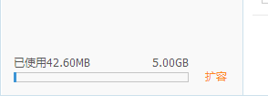
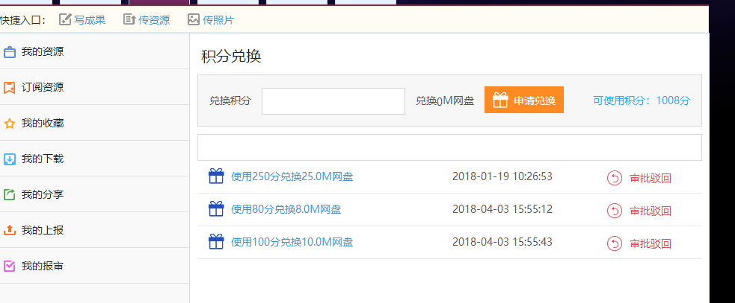

（二）个人资源报送
用户进入个人网盘，我的资源栏目，选择资源后点击报送。
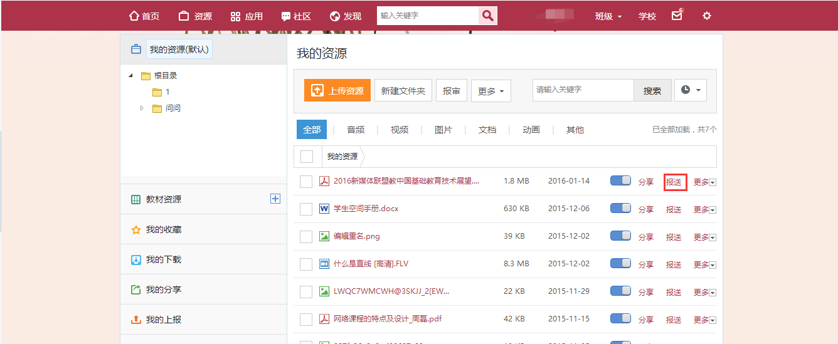
进入报送页面后，填写资源标题、简介、类型、使用方式与对象，对资源进行编目，编目成功后，打上资源标签，点击上报按钮即可将个人资源上报至学校资源库，待学校管理员审核通过后，该资源可进入学校资源库，供校内成员共享和使用。
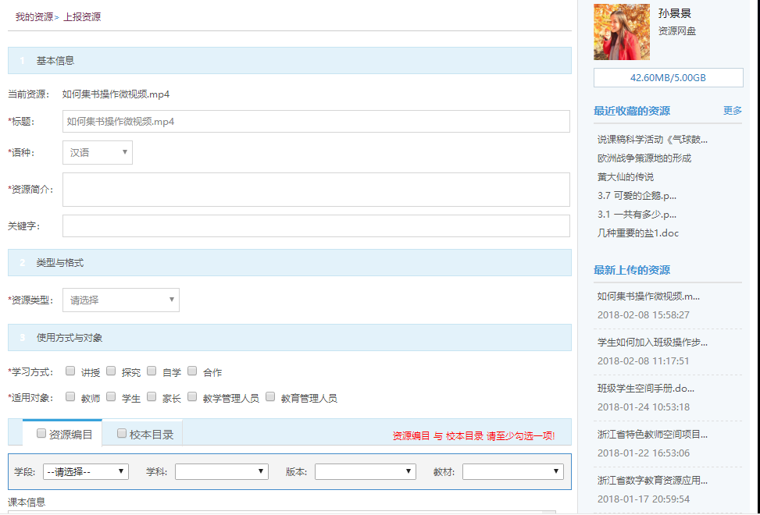
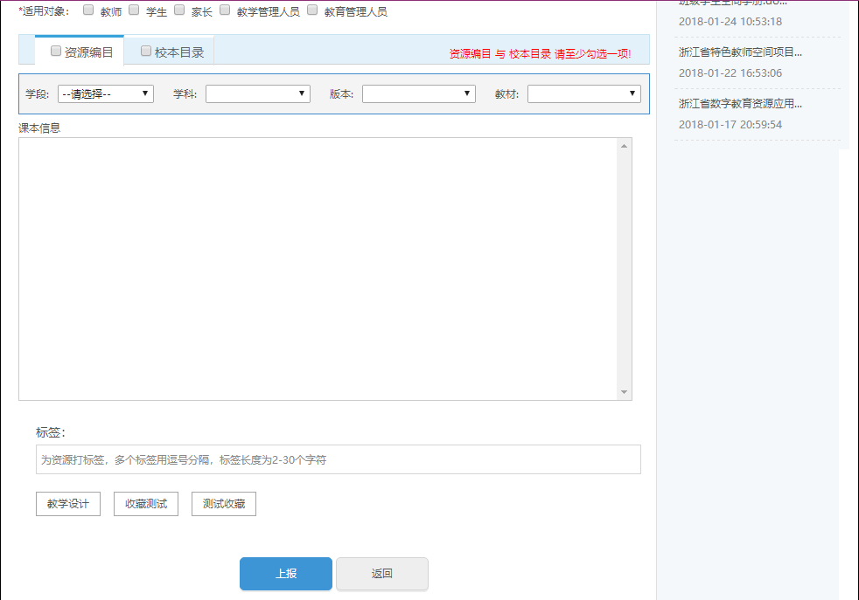

（三）个人资源报审
“报审”指微课报审参加某类活动，需参加专门的某项活动才能“报审”。个人用户在【我的资源】栏目下，批量选择好资源后，点点击【报审】按钮。
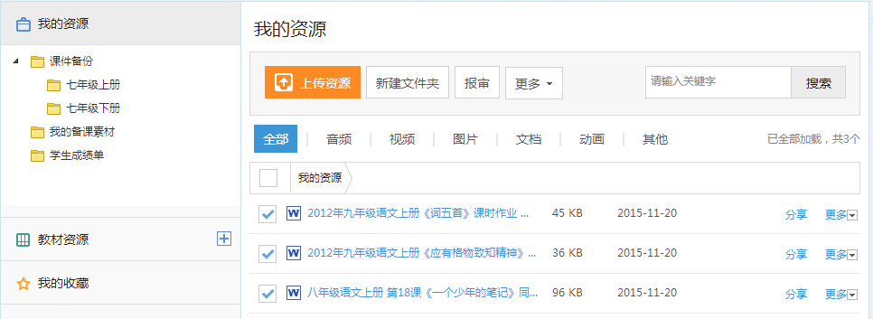
输入微课名称后进入微课报审页面，简单编目后点击确定，进入申报材料页面。
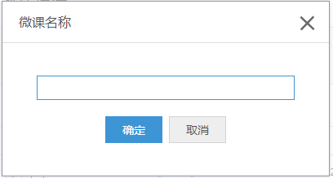
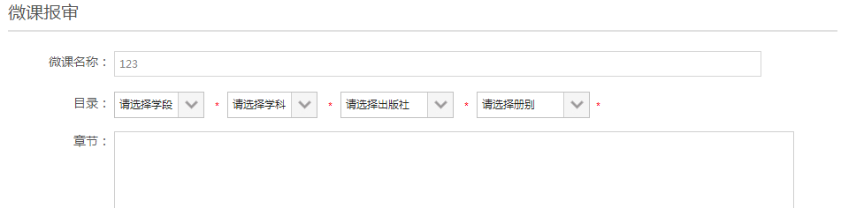
按照页面要求填写相关的信息和提交附件后，点击提交，即可报审成功。由第三方评审应用完成评审流程，评审结果纳入省教育资源公共服务平台省级优质资源。
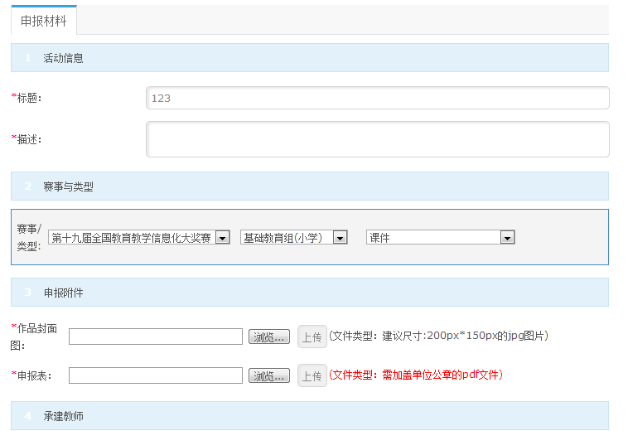

四、班级空间
申请加入班级以后，从“班级”这里可进入班级空间。班级空间包括班级首页、走进班级、班级资讯等内容导航，以及包括通知公告、班级寄语的等模块。如果教师具有班级管理员权限，则可对班级进行设置。点击“班级管理”如下图：

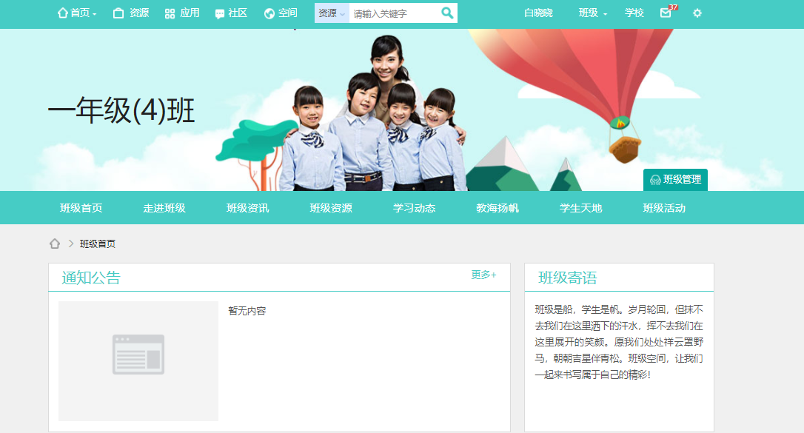
打开如下图班级管理页面，班级管理员可以设置班级基本信息和班级。其中班级基本信息包括：如班级名称、班级别名、班级编号、班级学制、所属学校、入学年份和毕业年份、班级寄语等。
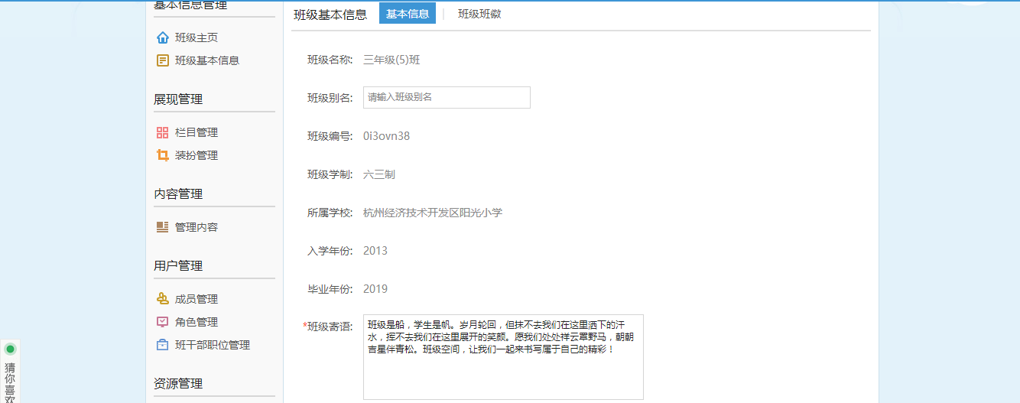
班级班徽用以管理班级个性头像照片。
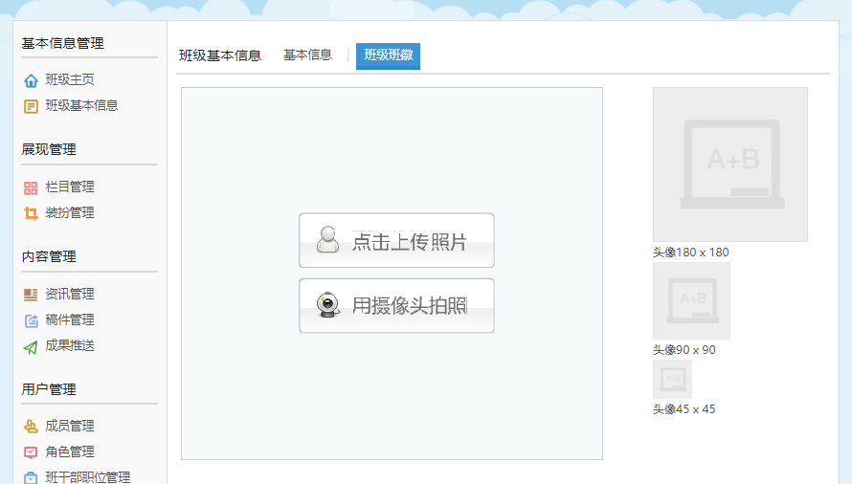

（一）班级用户管理

1.成员管理
班主任可进行班级学生、班级教室、成员审核的操作。
（1）学生管理
班主任选择【班级】，进入班级空间，点击【班级管理】>【成员管理】>【班级学生】，可对本班学生进行导出、重置密码、退出班级的操作。
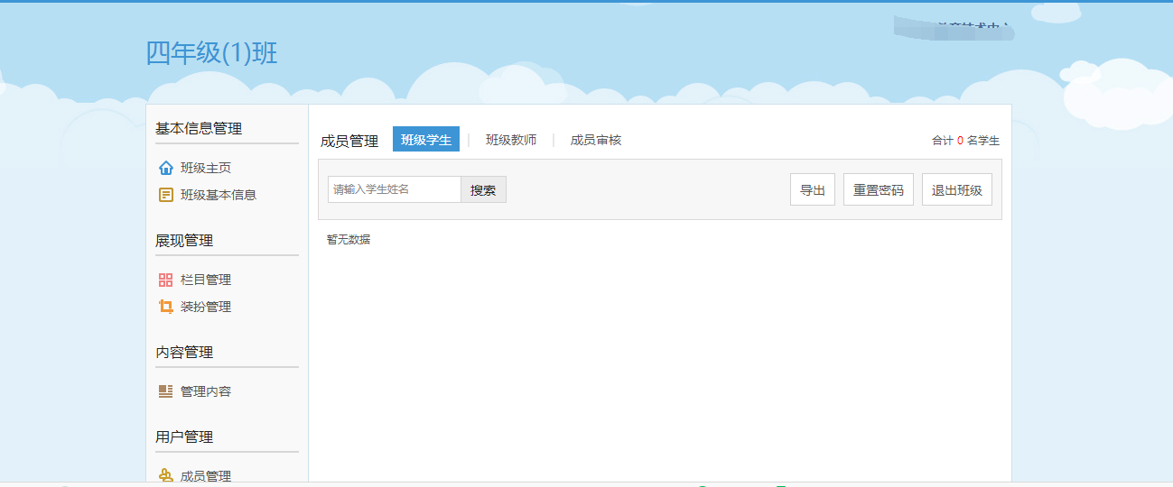

（2）成员审核
对申请加入班级的学生和老师进行“通过”或“拒绝”操作。通过后，学生将成功加入班级。
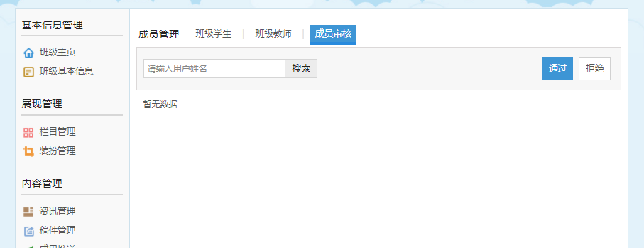

（二）班级内容管理
内容管理中，可进行资讯管理、稿件管理、成果推送。
“资讯管理”里可以发布新内容，并对新内容进行移动、删除操作；还可以审核通过或删除其他用户对该内容的评论。
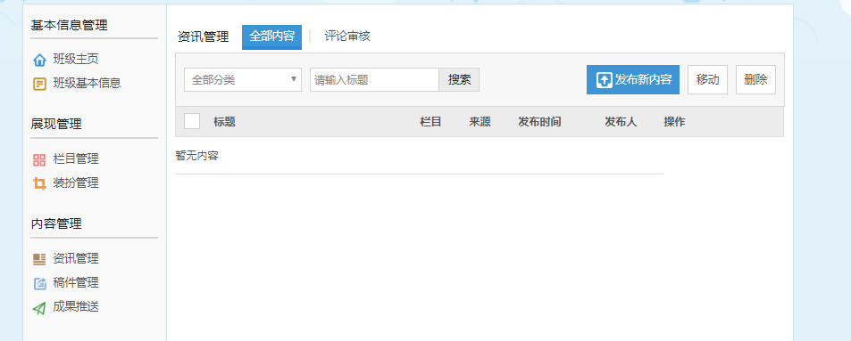
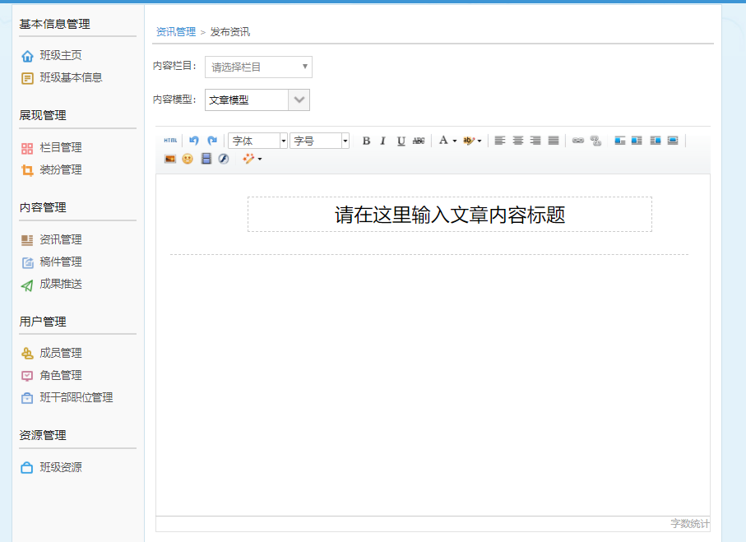
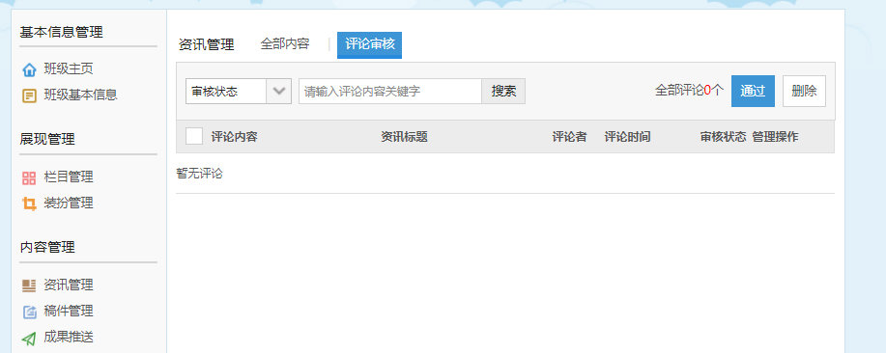
“稿件管理”可以看到自己文章的投稿状态，并做删除操作。如果班主任也是学校管理员会出现“去审核”操作。
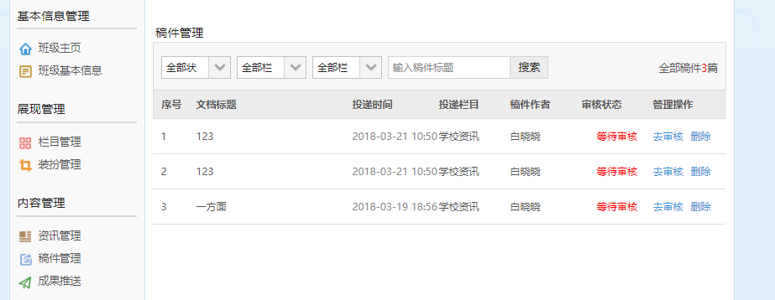

（四）班级资源管理
班级资源为班级内教师和学生共享的所有资源。资源列表展现资源的名称、上传时间、大小、下载次数、类型等信息，班级资源分为视频、图片、音乐、文档、压缩包等多种类型，可支持下载。只有班主任可以对班级资源进行管理操作，不公开的资源仅班级内成员可见，公开的资源所有访客可见。
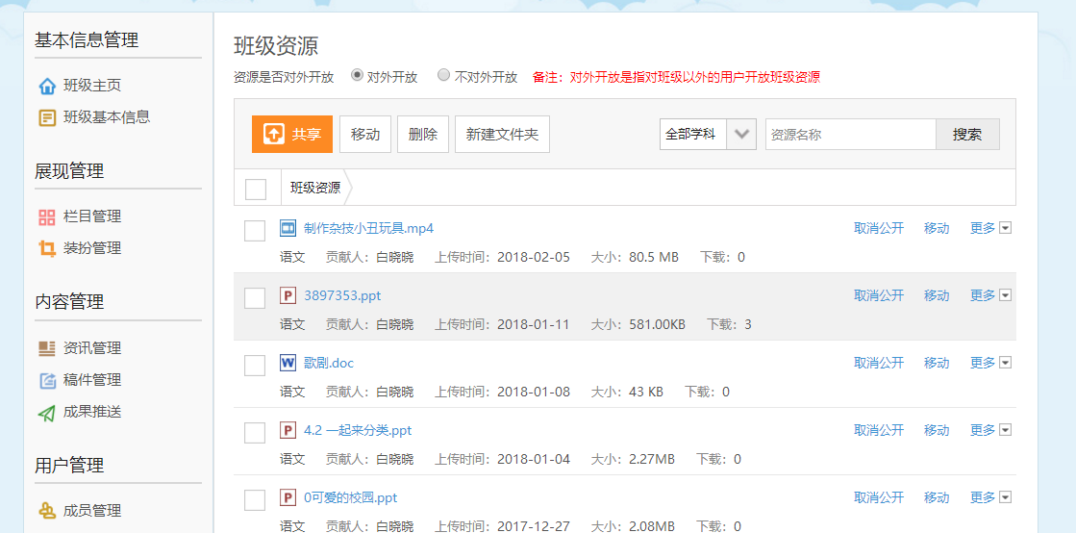
学生和教师查看班级列表

1. 共享资源
本班教师和学生可以共享资源到班级资源库，点击共享按钮，在共享资源页面选择本地的资源上传，选择资源所属的学科后，即可一键共享到班级，与班级内成员共享资源。

2. 班级资源详情页
在班级资源列表中，选择某一资源，进入该资源的详细页面。详情页可以预览资源详情，查看资源的贡献者，上传资源的时间，资源大小、资源评分、阅读数、资源标签和资源简介，可对资源进行评分、评价、分享和下载，还可查看相关资源推荐。
